第4节 电动机


导入一:问题导入
师:我们上课前先来欣赏一些图片.用多媒体展示电梯、电扇、电动玩具、冰箱等使用电动机的电器,并播放它们由停止到运转的状态,这些图片里的东西有什么共同特点.
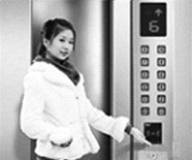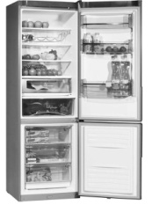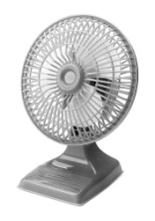
生甲:它们都是电器.
生乙:它们的运转都需要用到电.
生丙:它们都是靠电动机来转动的.
师:这些同学说得都很好.(用课件形式显示几种机器如电扇、电梯、电冰箱的结构图,并圈出电动机的位置.)这些机器都有一个很重要的设备——电动机.
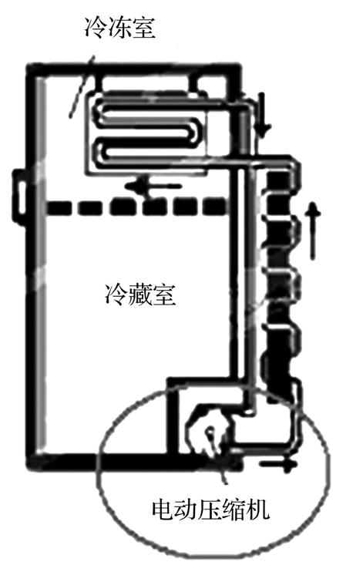
[过渡语] 为什么给电动机通电,它就能转动呢?电动机工作的原理是怎样的呢?这节课我们就来学习有关电动机的知识.
导入二:情境导入
多媒体视频
展示各种电动机,了解电动机在实际中的应用.比如机床、电力机车、洗衣机、风扇等.
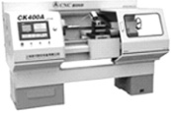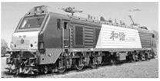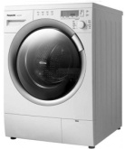
学生观察各种图片,知道电动机在生活中应用非常广泛!
展示一个小电动机,给电动机通电,可以看到电动机能转动.
思考:电动机工作时输入了什么能?获得了什么能?
回答:电动机工作时需要消耗电能,输出机械能,工作时把电能转化为机械能.
[过渡语] 电动机为什么能转动?学了这节内容,你的疑问就迎刃而解了.
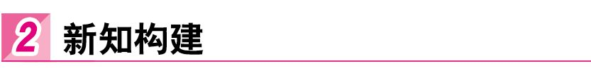
一、磁场对通电导线的作用
思路一
提出问题:磁体在磁场中会受力的作用,磁体间通过磁场相互作用,那么通电导线周围存在磁场,它是否会受到力的作用呢?
猜想:通电导线在磁场中会受到力的作用.
设计实验:在磁场中放一通电直导线,观察直导线是否受力运动.
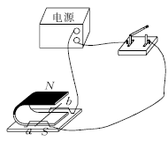
进行实验:连接电路,快速闭合开关再断开,观察现象.
现象:闭合开关,直导线会运动.说明通电导线在磁场中受到力的作用.
问题:通电导体在磁场中运动方向是固定的吗?可能与什么因素有关?
回答:运动方向不固定.通电导体在磁场中受力的作用,作用方向可能与电流方向有关,也可能与磁场方向有关.
演示实验:在前面实验基础上,只改变电流方向,再改变磁场方向.观察导体的运动方向.
分析总结:当通电导线中的电流方向改变或磁场方向改变,通电导线的受力方向会发生改变,若同时改变电流方向和磁场方向,受力方向不变.
如果把一个通电的线框放到磁场中,它会怎样运动呢?
演示:如图所示,利用此装置进行演示实验,发现线圈转动了起来.
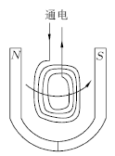
讨论:为什么线圈是转动而不是直线运动呢?
讨论总结:由于线圈两边的导线中的电流方向不一样,所以它们受到力的方向也就不一样,受到方向相反的力,所以转动起来.
学生分组实验:“让线圈转起来”,提醒学生刮漆包线的方法及位置.
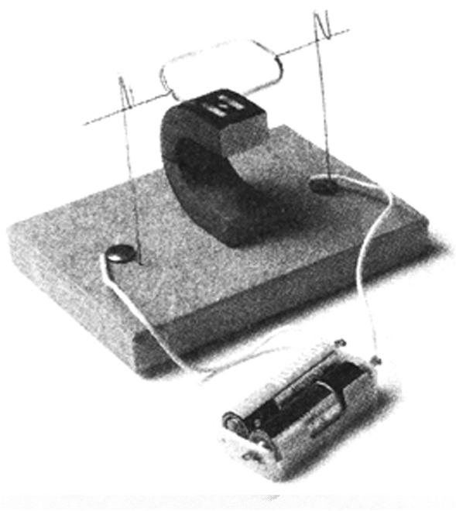
注意:线圈两端的漆包线,一端的绝缘漆全部刮掉,另一端只刮半周.可以看到线圈能连续转动起来.
[知识拓展] 小圆圈“○”表示导体的横截面,“☉”表示感应电流方向垂直纸面向外,“”表示感应电流方向垂直纸面向里.同理,磁场、电场也可以用·、✕表示垂直纸面向外向内的方向.
思路二
教师:先让我们一起来回忆一下奥斯特电生磁的实验.哪位同学可以叙述一下奥斯特的实验过程及结果?
学生:丹麦物理学家奥斯特在做实验时偶然发现当导线中有电流通过时,它附近的磁针指向发生偏转,这个意外的现象引起了奥斯特极大的兴趣,他又继续做了许多实验,终于证实了电流的周围存在着磁场.
教师:回答得很好.让我们一起回过头来看看奥斯特的实验(用多媒体课件展示奥斯特实验).奥斯特是用一根小磁针放在通电导线的旁边发现了小磁针会受到力的作用,而且电流方向改变,小磁针的转动方向也改变.那么我们反过来想一下,假如通电导线放在磁场中会不会也受到磁场的作用力呢?
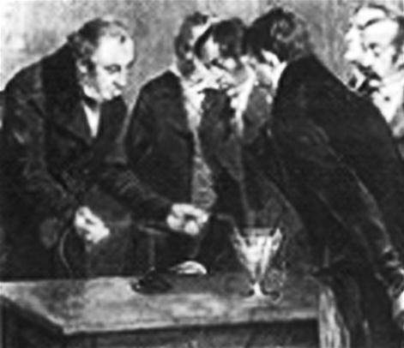
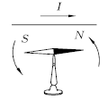
学生:我想会.因为奥斯特的实验证明了通电导线可以产生磁场,而且我们也知道通电螺线管产生的磁场相当于一个条形磁铁的磁场.那么把通电导线放在磁场中就相当于把两个磁铁放在一起,肯定会有力的作用.因为两个磁体之间是可以相吸或相斥的.
教师:这个同学的猜想听起来很有道理,但是是否正确呢?我们应该怎样去判断?
学生:用实验去验证.
教师:我们应该怎样去设计这个实验呢?请同学们讨论一下,给出一个比较好的方案来.
生甲:因为考虑到是要验证通电导线在磁场中有没有受到力的作用.所以我们想到实验必须有一条通电的导线,选择器材时就应该有导线,电源和开关;另外还要有提供磁场的条形磁铁.把通电导线放在磁场中看它能不能受到力的作用.
生乙:我们的方案和他们的大致相同.但是我们觉得用U形磁铁可能更好些,因为U形磁铁内的磁场集中些.还有我们觉得那根通电导线最好能用一个支架把它支起来,使它可以自由地转动,这样才能更好地观察.
教师:同学们设计的方案都很好,特别是这组的同学考虑得非常全面,而且有根有据.那么同学们看看我的这套实验仪器能不能验证你们的猜想呢?像刚才那位同学说的,为了使通电导线能自由地摆动,我们给它做了个导轨.导线ab放在磁场里,我们把开关合上,请同学们认真观察这根导线看它会怎么样?
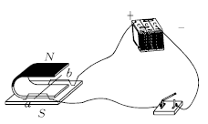
学生:导线运动了.
教师:这个实验说明了什么问题?
学生:说明了导线在磁场中可以运动.
教师:能不能说得更完善一些.
生甲:应该是通电导线在磁场中可以运动.
生乙:说明了通电导线在磁场中会受到力的作用,没有力的作用导线就不会运动.
教师:这位同学总结得很好,得到的结论也比较全面.刚才我们用实验验证了猜想,实验现象也很明显,导线运动了,而且是向右运动的.那么同学们再思考一下,奥斯特改变电流方向,小磁针的转动方向也改变了,我们这里的导线是不是永远向右运动的呢?怎么样去验证你的想法.
生甲:可以改变电流的方向来看看导线的运动方向有没有改变.
生乙:可以保持电流方向不变,改变磁场方向来看看导线的运动方向有没有改变.
教师:那我们再用实验来验证这些同学的想法.先改变电流方向,示意学生看现象;然后保持原来的电流方向不变,再改变磁场方向.同学们观察到了什么现象?说明了什么?
生甲:看到导线的运动方向改变了,说明改变电流或者磁场的方向,通电导线的运动方向也会改变.
生乙:换句话说就是通电导线受到磁场力的方向跟电流和磁场的方向都有关系.
师:刚才我们是把一根通电导线放在磁场中发现它会受到力的作用.那么如果我们把整个线圈放到磁场中,又会怎么样呢?
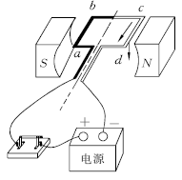
学生:观察到线圈转动了起来.
教师:同学们可以讨论一下:为什么线圈是转动而不是直线运动呢?
学生:由于导线两边的电流方向不一样,它们受到的力的方向也就不一样,就像一个框被相反的力扭动一样,所以只能是转动的.
教师:总结得很好.我们开头讲的电动机的原理就是这样的,是用电来使线圈转动,然后带动机器转动的.下面我们就来做个“小小电动机”实验,看看电动机是怎样转起来的.同学们思考一下电动机为什么能不停地转动?我们的实验器材有什么特别的地方?
学生:我们的线圈引线的两端都只是把一半的漆皮刮去.
[知识拓展] 左手定则:如图所示,伸开左手,使拇指与其余四个手指垂直,并且都与手掌在同一平面内.让磁感线从掌心进入,并使四指指向电流的方向,这时拇指所指的方向就是通电导线在磁场中所受安培力的方向.
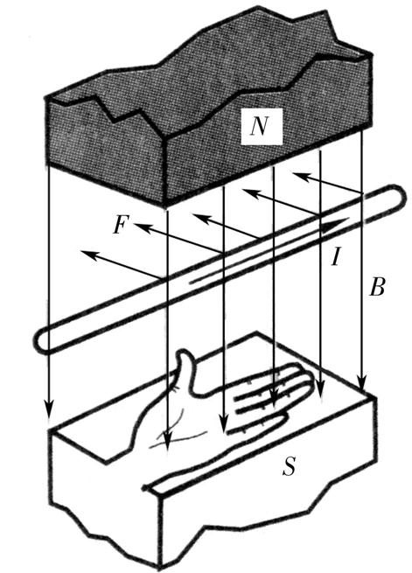
[过渡语] 同学们想一下,为什么只是把一半的漆皮刮去,假如把两端漆皮全部都刮去的话,又会怎么样呢?
二、电动机的基本构造
如果把线圈两端的绝缘漆全部刮去,会出现什么现象呢?
演示:接通电源,小线圈在磁场中发生转动,转到某位置摆动几下就不动了.
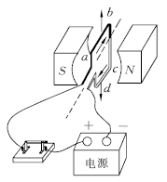
讨论:为什么线圈不能持续转下去?
学生对照图片,从力的角度对线圈进行分析:当线圈平面转到与磁场垂直时,线圈受到磁场的作用力方向相反,大小相等,并且在同一直线上,所以这两个力是一对平衡力.线圈保持平衡状态.
教师:本实验中线圈静止时所处的位置叫平衡位置.如何让线圈转过平衡位置后,受力方向发生改变而持续转动呢?
学生思考回答:线圈转过平衡位置时改变线圈中电流方向或磁场方向.
在“让线圈转起来”的实验中,线圈只有半圈有电流,如果在平衡位置时改变电流方向即可实现转动.那么如何能及时改变电流方向呢?
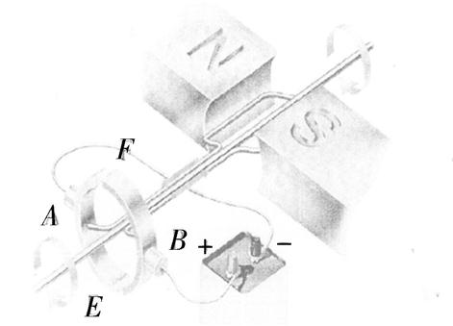
展示直流电动机模型.请大家阅读课本上有关换向器工作原理的内容,思考换向器是如何改变线圈中的电流的.换向器在电动机中起什么作用.
学生阅读课本,了解换向器的工作原理:换向器是当线圈转过平衡位置时,改变线圈中电流的方向,使线圈能持续转动.
展示一个实际电动机,观察其结构,发现实际的电动机有多匝线圈,每个线圈都接在一对换向片上,以保证每个线圈在转动的过程中受力的方向都能使它朝同一方向转动.
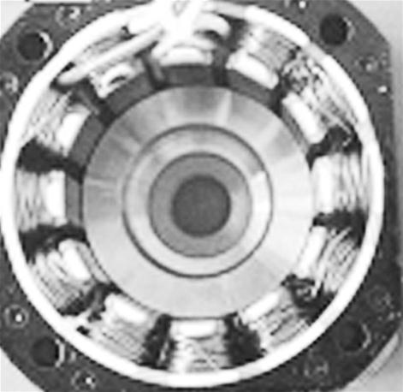
实际电动机的结构主要是由能够转动的线圈和固定不动的磁体.在电动机里,能够转动的部分叫转子,固定不动的部分叫定子.
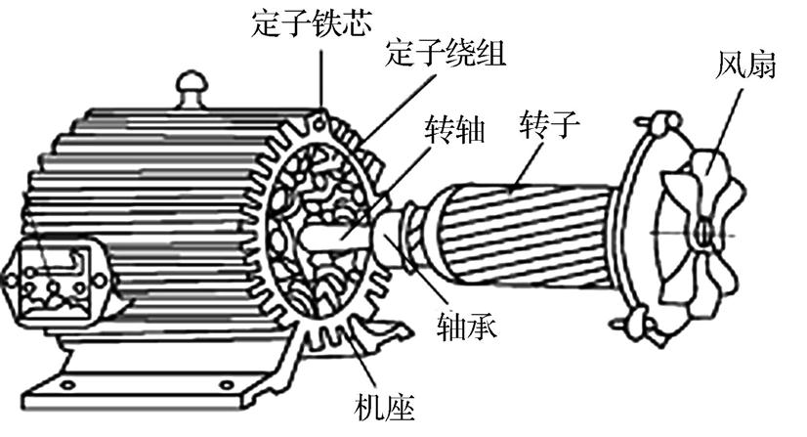
展示一个微型吊扇,拆开风扇罩子,可以看到内部结构,它也是由线圈及磁体组成的,磁体位置固定不变,线圈在绕磁体转动.

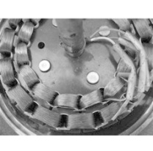
[知识拓展] 换向器的构造:两个铜半环E和F跟线圈两端相连,它们彼此绝缘并随线圈一起转动.A和B是电刷,它们跟半环接触,使电源和线圈组成闭合电路.线圈转动时,通过换向器使电流方向发生改变,使线圈的受力方向总是相同,线圈就可以不停地转动下去了.
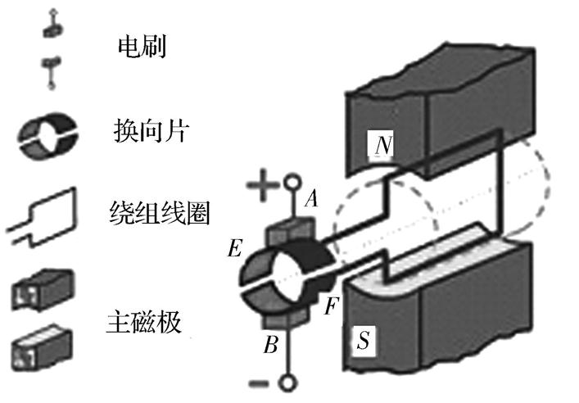
换向器的作用:当线圈刚刚转过平衡位置时,换向器能自动改变线圈中电流的方向,从而改变线圈受力方向,使线圈连续转动.
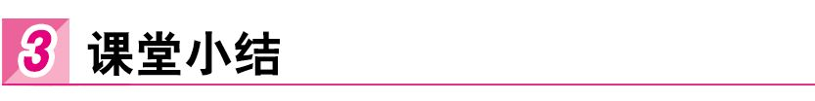
1.磁场对通电导线有力的作用,作用的方向与电流方向、磁场方向有关,当电流方向或磁场方向改变,作用的方向改变;若同时改变,作用方向不变.
2.电动机是利用磁场对通电导线的作用来工作的,它把电能转化为机械能.
3.电动机的线圈在磁场中能持续转动是靠换向器,当线圈转过平衡位置时,换向器能自动改变线圈中电流的方向.

1.(2015·广州中考)如图所示,线圈abcd位于磁场中,K与1接通时,ab段导线受磁场力F的方向向上;当K改为与2接通时,ab段导线受磁场力( ) 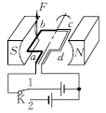
A.方向向下
B.方向向上
C.为零,因为电源反接
D.为零,因为电路一定是断路
解析:改变开关K的位置,改变了电流方向.只调换磁极或只改变电流方向可以改变通电导线在磁场中的受力方向,所以按照题意,ab段导线受力方向与原来相反.故选A.
2.某实验小组组装了一个直流电动机模型,接通电源后电动机不转,用手拨动一下线圈(转子)后,线圈转子就正常转动起来,则该电动机模型开始时不转的原因可能是 ( )
A.线圈内部断路
B.电刷与换向器接触不良
C.磁体的磁性不强,或线圈中电流不够大
D.线圈正好处于平衡位置
解析:电动机开始不转,拨动一下后又转了,说明线圈本身没有问题,所以线圈内部没有断路,A错误;电刷与换向器接触不良,磁体的磁性不强,或线圈中电流不够大都不能使线圈正常转动,B,C错误;当线圈位于平衡位置时,它受力平衡,当用力使线圈偏离平衡位置后,线圈开始转动,D正确.规律:电动机线圈不转主要有以下几个原因:导线接触不良;线圈刚好位于平衡位置;磁体的磁性不强;线圈中电流不够大等.故选D.
3.线圈abcd转动过程中经过图甲、乙位置时,导线ab所受磁场力的方向 ( )
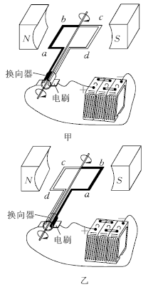
A.相反,是由于磁场方向相反
B.相反,是由于流过ab的电流方向相反
C.相同,是由于磁场方向、流过ab的电流方向都改变了
D.相同,是由于磁场方向、流过ab的电流方向都没改变
解析:对比甲、乙两图可以看出,甲图中ab位置与乙图中cd位置相同,电流方向也相同,在甲图中ab段电流从b向a,在乙图中cd段电流从c向d,在线圈中电流流向是沿着abcd的方向,即乙图中的ab段导线电流方向从a流向b.甲、乙两图中流过ab的电流方向反了,磁场方向不变,所以受力方向相反.所以A,C,D错误.故选B.
4.将一根直导线放在静止的小磁针上方,通电后小磁针发生偏转,这表明通电直导线周围存在 .如图所示装置,通电瞬间直导线向左摆动,这表明 对通电导线有力的作用;若要使直导线向右摆动,应如何操作? .根据此现象的原理可以制成 .
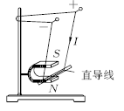
解析:通电导线周围存在磁场,这是奥斯特实验得到的结论,并且通电导线周围的磁场方向与电流方向有关.磁场对通电导线有力的作用,使直导线运动,直导线所受力的方向与电流方向和磁场方向有关.要使直导线的运动方向相反,可以改变磁场方向或改变直导线中的电流方向,只要改变其中一项即可,不能同时改变.根据通电导线在磁场中受力的作用可以制成电动机.
【答案】 磁场 磁场 改变流过直导线的电流方向或对换磁铁的两个磁极 电动机

1.磁场对通电导线有力的作用
2.通电导线在磁场中受力的方向跟电流方向和磁感线方向有关
3.电动机的基本构造:转子和定子
4.换向器的作用:每当线圈刚转过平衡位置时,自动改变线圈中电流的方向
5.电动机分类:直流电动机和交流电动机
6.电动机优点:构造简单、控制方便、体积小、效率高、污染小

一、教材作业
【必做题】
教材第137页动手动脑学物理的1,2,3题
【选做题】
教材第137页动手动脑学物理的4题

